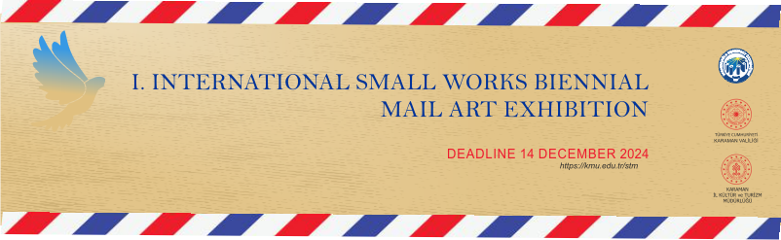

**KARAMANOĞLU MEHMETBEY ÜNİVERSİTESİ**

**SANAT TASARIM VE MİMARLIK FAKÜLTESİ**

**ESER KATILIM FORMU**

* Konu serbesttir.
* Plastik sanat dallarının tümüne açıktır.
* Plastik çalışmalarda eserin uzun kenarı 60 cm’yi geçmemelidir.
* Eserlerde kırılabilecek cam ve çerçeve olmamalıdır..

Lütfen aşağıdaki yerleri doldurarak bu formu “iswb@kmu.edu.tr” adresine ivedilikle gönderiniz.

**Katılımcının**

Adı Soyadı :

Ünvanı :

Kurumu :

Adresi :

Mail Adres :

Telefon :

Eserin Adı :

Ölçüleri :

Tekniği :

|  |
| --- |
|  |

Sanatçı Resmi :

Eser Görseli :

|  |
| --- |
|  |